МИНИСТЕРСТВО НАУКИ И ВЫСШЕГО ОБРАЗОВАНИЯ РОССИЙСКОЙ ФЕДЕРАЦИИ

Федеральное государственное бюджетное образовательное учреждение высшего образования

«Донецкий национальный технический университет»

Факультет ИСП

Кафедра ПИ им Л.П. Фельдмана

Лабораторная работа № 3

на тему: «Восстановление данных из ранних ревизий»

Проверил:

ст. пр. каф. ПИ

Филипишин Д.А.

Выполнил:

ст. гр. ПИ-21в

Лесовой Н.М.

Донецк – 2025

Вариант 9. Фондовая биржа (Реализовать движение валют, курс перевода (доллар, рубли, юани), а также 2 и более криптовалют);

Цель работы: получить практические навыки в совместной разработке программного средствами системы контроля версий Git, а также использование инструмента восстановления предыдущих ревизий. Задание к лабораторной работе: Внести необратимые изменения или удалить несколько файлов в своём программном проекте. Зафиксировать изменения.

Отобразить изменения в отчёте. Восстановить свой репозиторий средствами системы контроля версий. Описать выбранный способ и использованные команды, отобразить исправления в отчёте.

**Удаление 2 скриптов из папки trading_core и user_management**

Структура удаляемых файлов

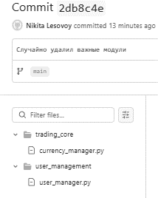

Удаление через git rm затем коммит и пуш:

git rm trading_core/currency_manager.py

git rm user_management/user_manager.py

git commit -m "Случайно удалил важные модули"

git push origin main

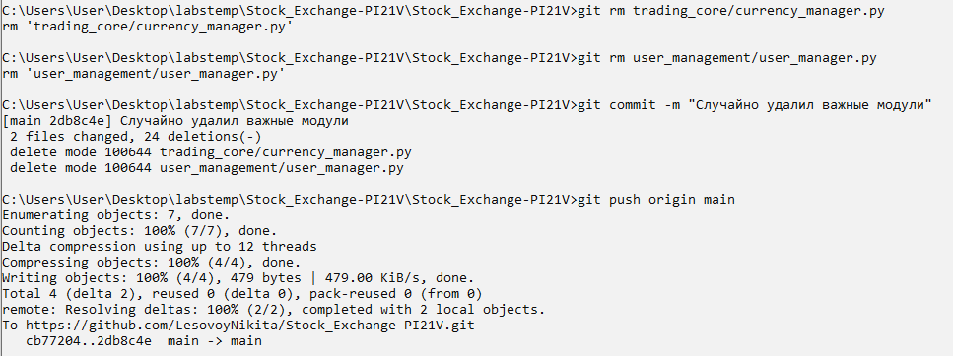

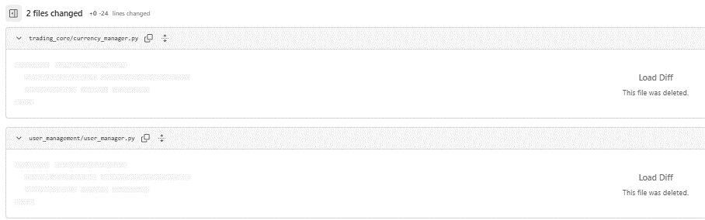

Восстановление

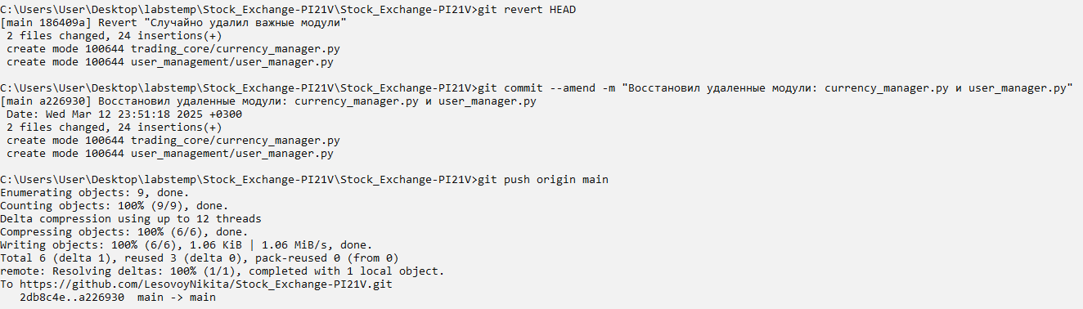

Через git revert HEAD откатываем изменение последнего коммита, добавляем описание коммита через git commit --amend -m и пушим тем самым восстанавливая два удаленных файла в папках trading_core и user_management  
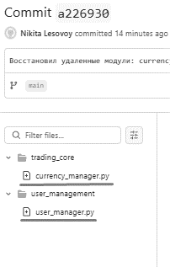

**Коммиты удаления и восстановления**

**Удаление:**  
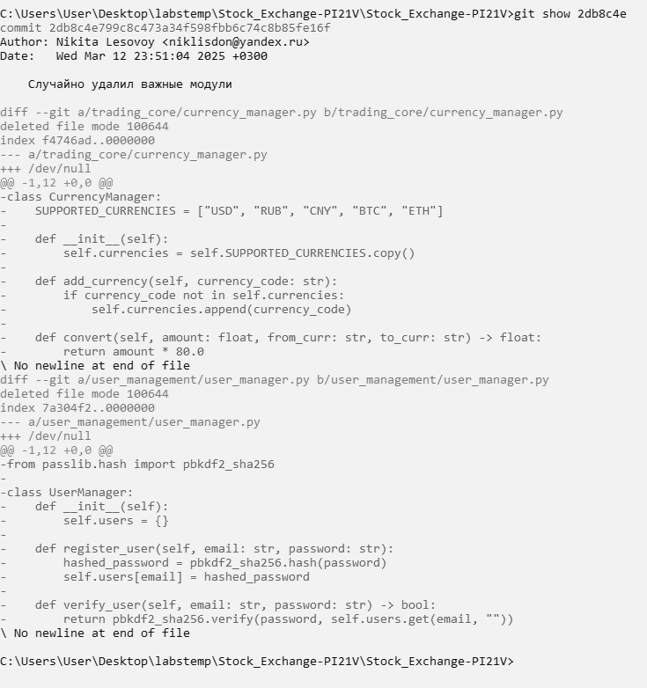

**Восстановление:**  
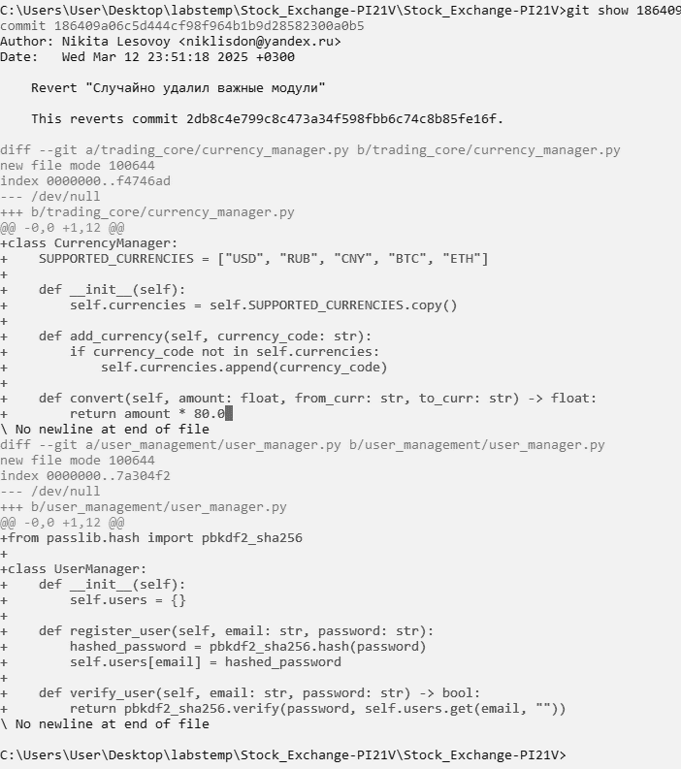

Ссылка на аккаунт: <https://github.com/LesovoyNikita>

Ссылка на репозиторий: <https://github.com/LesovoyNikita/Stock_Exchange-PI21V>